bootcamp-crm · Aplikasi Mobile Sales
Dokumentasi Use Case End-to-End
Dari Lead Masuk sampai Closed-Won, sebagaimana dijalankan di aplikasi mobile
Keterangan | Isi
Dokumen | Dokumentasi pelaksanaan use case end-to-end pada aplikasi mobile CRM Sales
Acuan use case | requirements/use-case/use-case-end-to-end.md (workspace arunika)
Peran yang dicakup | Sales Rep (aplikasi mobile ditujukan khusus untuk peran ini)
Platform | Android (Flutter). Diuji pada Motorola edge 60 fusion, Android 16
Lingkungan uji | Server api.optiva.crm.testlab.id, workspace arunika
Tanggal pengujian | 14 Oktober 2026
Status dokumen | Draf untuk ditinjau
Pembaca sasaran | Tim pengembang, Product Owner, dan penguji (QA)

1. Ringkasan
Dokumen ini menjelaskan bagaimana aplikasi mobile mengakomodasi use case end-to-end yang sudah ditetapkan: lead masuk ke Queue, di-claim, dikualifikasi, di-convert menjadi Opportunity, bergerak di pipeline, lalu ditutup sebagai Closed-Won. Setiap langkah diuraikan dari sudut pandang Sales Rep, disertai fitur dan endpoint yang dipakai, hasil pengujian di perangkat nyata, serta kekurangan yang masih ada.
Kesimpulan. Alur utama Sales Rep dapat dijalankan penuh di aplikasi mobile, dari claim sampai Close Won, dan sudah dibuktikan pada perangkat nyata terhadap server tenant arunika. Tiga hal belum terpenuhi atau belum terbukti: penanda stage yang dilewati (kekurangan backend), jalur Convert ke Account yang sudah ada, dan fitur AI draf pesan yang belum diuji di perangkat.

Status per langkah
# | Langkah use case | Status | Catatan singkat
0 | Persiapan tenant | Di luar cakupan mobile | Dilakukan Tenant Admin lewat endpoint. Hasilnya dicatat pada Lampiran A.
1 | Lead masuk lewat webhook | Di luar cakupan mobile | Dari sisi mobile, hasilnya tampil di Queue. Jalur inbound tidak diuji dari aplikasi.
2 | Claim dari Queue | Lulus uji di perangkat | Termasuk penolakan saat lead sudah diambil Sales lain.
3 | Call pertama, status, kualifikasi | Lulus uji di perangkat | Kontak pertama terisi otomatis dari Activity Call.
4 | Draf outreach dengan AI | Belum diuji di perangkat | Fitur tersedia di aplikasi. Layanan AI belum dicoba dari perangkat.
5 | Convert | Sebagian | Jalur Account baru lulus. Jalur Account yang sudah ada belum dicoba di perangkat.
6 | Pergerakan stage | Sebagian | Maju, lompat, mode Warning, dan Blocking lulus. Mundur belum diuji di perangkat. Penanda stage dilewati belum ada.
7 | Close Won dan Quota | Lulus uji di perangkat | Quota di Home dan Profil ikut diperbarui.
8 | Hasil bagi Manager | Di luar cakupan mobile | Tampilan Manager tidak termasuk aplikasi mobile.
- | Isolasi antartenant | Di luar cakupan mobile | Dijamin backend. Tidak diuji dari aplikasi.

2. Lingkup dan prasyarat

2.1 Aplikasi
- Aplikasi Flutter untuk Android pada folder mobile/ di repositori bootcamp-crm.
- Khusus Sales Rep. Fungsi Manager dan Admin (assign lead, quota, laporan, webhook, pengelolaan pengguna) tidak diimplementasikan di mobile.
- Seluruh data berasal dari API. Tidak ada data tiruan di dalam aplikasi.

2.2 Lingkungan dan akun uji
Peran | Pengguna | Fungsi dalam pengujian
Sales Rep | Raka Pratama | Menjalankan seluruh alur pada aplikasi mobile
Sales Rep | Dewi Anggraini | Pesaing claim, dipakai lewat API untuk menguji claim bentrok
Sales Manager | Maya Kusuma | Menetapkan quota Raka (Rp 800 jt, Oktober 2026) lewat API
Tenant Admin | Fajar Nugroho | Menyiapkan konfigurasi tenant lewat API

Kredensial akun tidak dicantumkan dalam dokumen ini dan diberikan terpisah. Aplikasi login dua langkah: alamat workspace (arunika, terisi bawaan), lalu email dan sandi.

2.3 Data uji yang dipakai
Perbedaan dengan narasi use case
Narasi use case memakai lead Andini Prameswari dari PT Surya Kencana Farma. Lead tersebut tidak ada di server uji, sehingga skenario dijalankan dengan lead yang tersedia di Queue, yaitu Lestari Wulandari dari PT Samudra Niaga. Urutan langkah dan perilaku yang diperiksa tetap sama.

2.4 Konfigurasi tenant yang dipersiapkan
Konfigurasi dilakukan lewat endpoint karena antarmuka pengaturan tenant belum tersedia. Rinciannya ada pada Lampiran A.

3. Alur use case pada aplikasi mobile

3.1 Langkah 1 dan 2: Queue dan claim
Tujuan. Sales Rep melihat lead yang belum punya Owner, lalu mengambilnya. Bila dua Sales mengambil lead yang sama, hanya satu yang berhasil.

Langkah di aplikasi
- Buka tab Leads, lalu pilih segmen Queue. Angka pada segmen menunjukkan jumlah lead di Queue.
- Setiap kartu menampilkan nama, organisasi, source, nama Queue, dan peringatan bila belum ada kontak pertama.
- Tekan Claim lead pada kartu (atau pada layar detail lead). Aplikasi menampilkan pesan hasil dan memuat ulang daftar.

Hasil yang diharapkan
- Lead pindah ke segmen Milik saya dengan Owner Sales yang meng-claim, dan jumlah Queue berkurang.
- Bila Sales lain lebih dulu, claim ditolak dengan pesan "Lead ini sudah diambil Sales lain." dan daftar dimuat ulang sehingga lead hilang dari Queue.
- Tombol Claim hanya tampil bila tenant mengaktifkan claim (setelan claim_enabled) dan pengguna berizin mengelola lead.

Fitur dan endpoint
Fungsi | Endpoint
Daftar lead per segmen | GET /leads?view=mine|queue
Jumlah lead per segmen | GET /leads/counts
Claim | POST /leads/{id}/claim
Setelan tenant | GET /tenant-settings (claim_enabled)

Hasil uji di perangkat
- Claim dari kartu Queue berhasil: Milik saya 20 menjadi 21, Queue 4 menjadi 3.
- Claim bentrok diuji berurutan: Dewi meng-claim lebih dulu lewat API, lalu Raka menekan Claim pada tampilan yang sudah basi. Claim ditolak dan daftar langsung diperbarui.
- Backend menjawab 404 (bukan 409) pada kasus berurutan ini karena lead milik Sales lain berada di luar cakupan data Raka. Aplikasi memetakan 404 dan 409 ke pesan yang sama. Perubahan pesan ini lolos uji otomatis tetapi belum dicoba ulang di perangkat.
- Claim serentak sungguhan (dua permintaan bersamaan, jawaban 409) hanya diuji pada test backend, bukan dari perangkat.

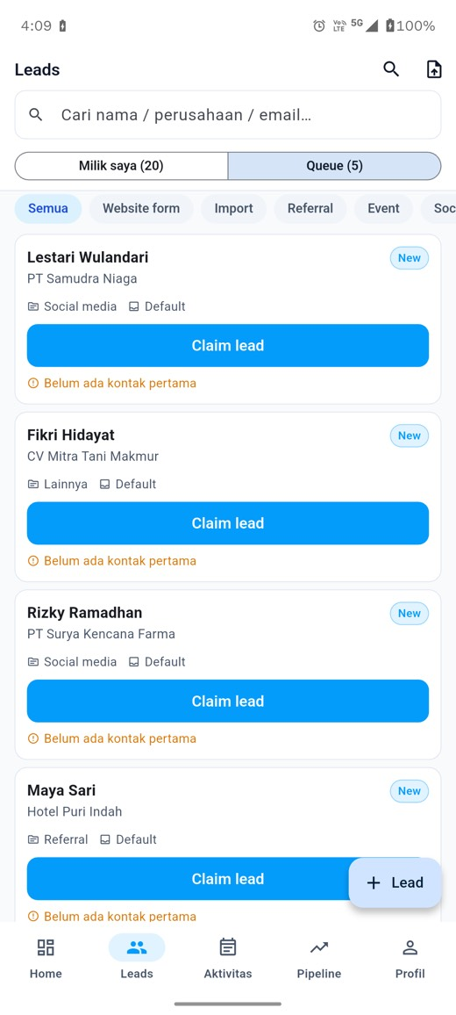  Gambar 1. Segmen Queue dengan tombol Claim lead | 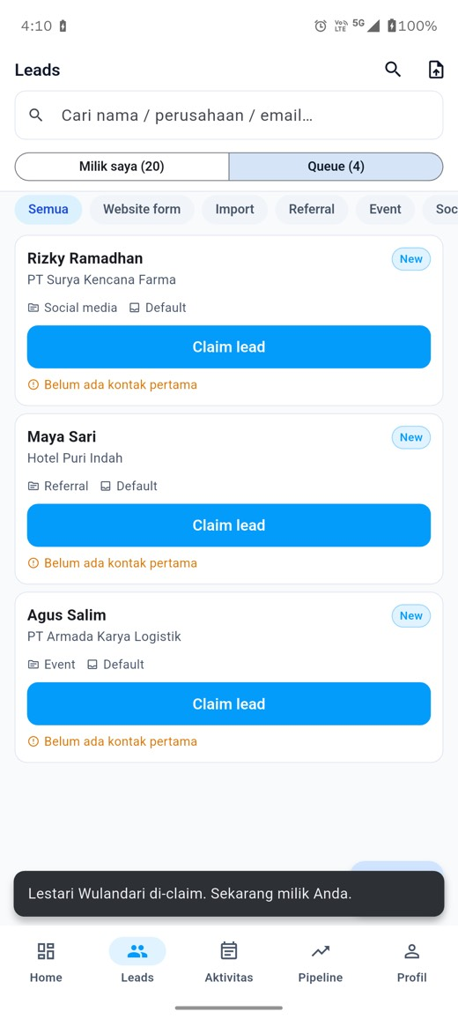  Gambar 2. Pesan setelah claim berhasil | 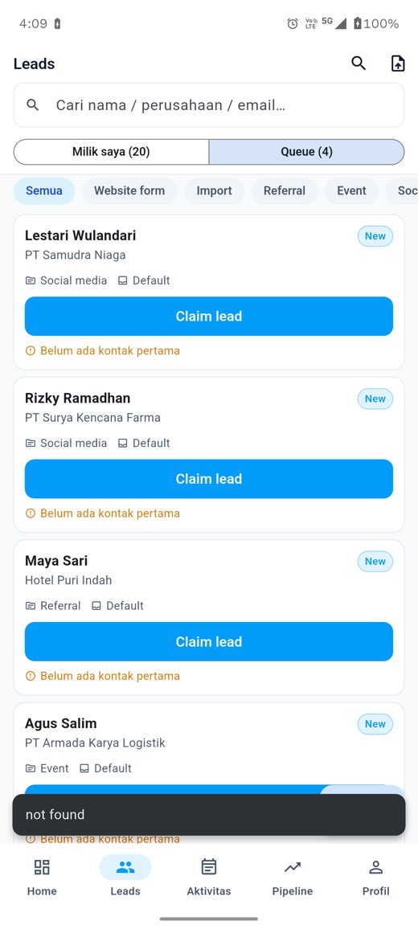  Gambar 3. Claim bentrok (pesan lama, sudah diganti)

3.2 Langkah 3: Call pertama, status, dan kualifikasi
Tujuan. Sales menghubungi lead, mencatat percakapan, memperbarui status, dan mengisi hasil kualifikasi. Waktu kontak pertama terisi otomatis dari Activity Call.

Langkah di aplikasi
- Buka detail lead yang sudah menjadi milik Sales. Tekan Telepon. Aplikasi membuka aplikasi telepon dengan nomor lead.
- Setelah selesai dan kembali ke aplikasi, form Catat aktivitas terbuka otomatis dengan jenis Call dan judul "Telepon ke {nama lead}". Tambahkan catatan lalu tekan Simpan.
- Tekan Ubah status, pilih status turunan (misalnya Connected), lalu Simpan.
- Tekan Ubah kualifikasi, isi Kebutuhan, Anggaran, Pengambil keputusan, dan Target pembelian, lalu Simpan.
- Bila perlu, tekan Jadwalkan tindak lanjut untuk membuat Activity terbuka yang menjadi next step.

Hasil yang diharapkan
- Kontak pertama terisi otomatis dari Activity Call dan tampil bersama durasinya sejak lead masuk (contoh: "7 jam 44 menit setelah masuk").
- Status berubah, misalnya menjadi In Progress › Connected. Perubahan lintas kategori mensyaratkan Owner dan kontak awal, dan pesan penolakan dari server ditampilkan bila syaratnya belum terpenuhi.
- Timeline memuat kejadian claim, Activity, dan perubahan status.
- Next step adalah Activity terbuka terdekat.

Fitur dan endpoint
Fungsi | Endpoint
Catat atau jadwalkan Activity | POST /activities
Ubah status lead | PUT /leads/{id}/status
Simpan kualifikasi | PUT /leads/{id} (initial_need, budget, decision_maker, purchase_timeframe)
Timeline lead | GET /leads/{id}/timeline
Detail lead | GET /leads/{id}

Hasil uji di perangkat
- Telepon membuka aplikasi telepon. Setelah kembali ke aplikasi, form Activity terbuka dengan isian terisi. Tidak ada panggilan sungguhan yang dilakukan.
- Setelah Activity Call tersimpan, backend mengisi kontak pertama sendiri. Aplikasi menampilkan tanggal, jam, dan durasi sejak lead masuk.
- Kualifikasi tersimpan dan tampil. Perubahan status ke Connected berhasil dan header lead berubah menjadi In Progress.
- Belum diuji di perangkat: tombol WhatsApp dan Email, serta Jadwalkan tindak lanjut.
Catatan perilaku
Panggilan dari aplikasi telepon tidak tercatat otomatis. Aplikasi menawarkan pencatatan saat Sales kembali, dan Sales dapat menutup form tanpa menyimpan. Untuk WhatsApp, jenis Activity yang terisi awal adalah Note.

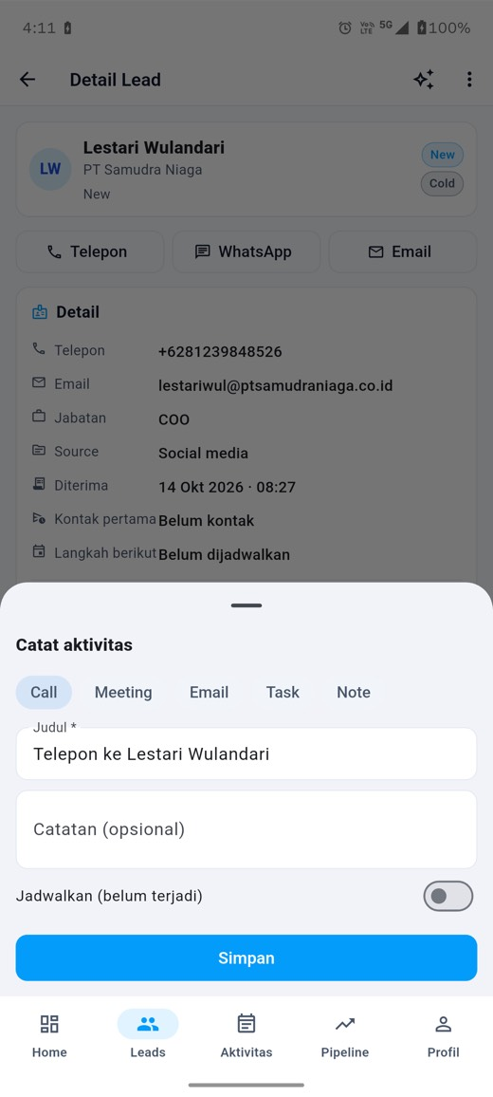  Gambar 4. Form aktivitas setelah kembali dari telepon | 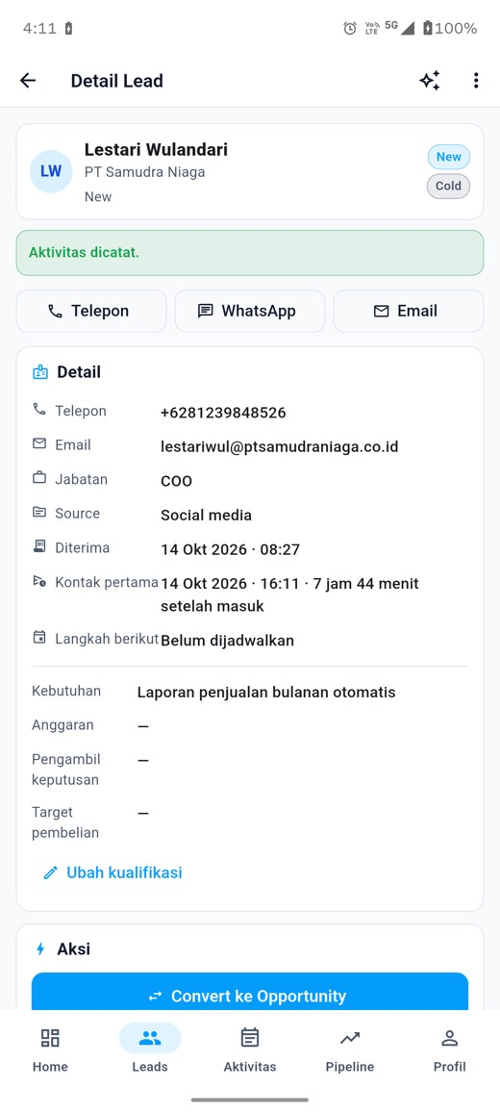  Gambar 5. Kontak pertama terisi otomatis beserta durasinya | 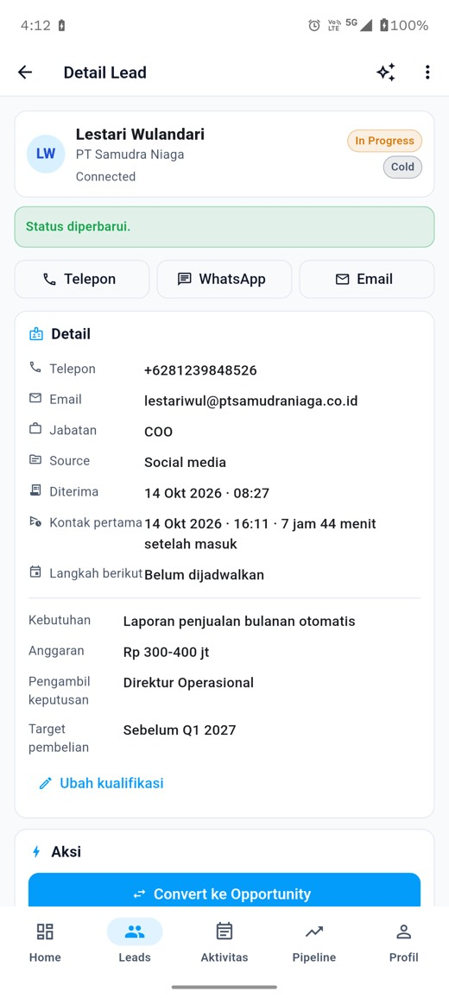  Gambar 6. Status In Progress › Connected

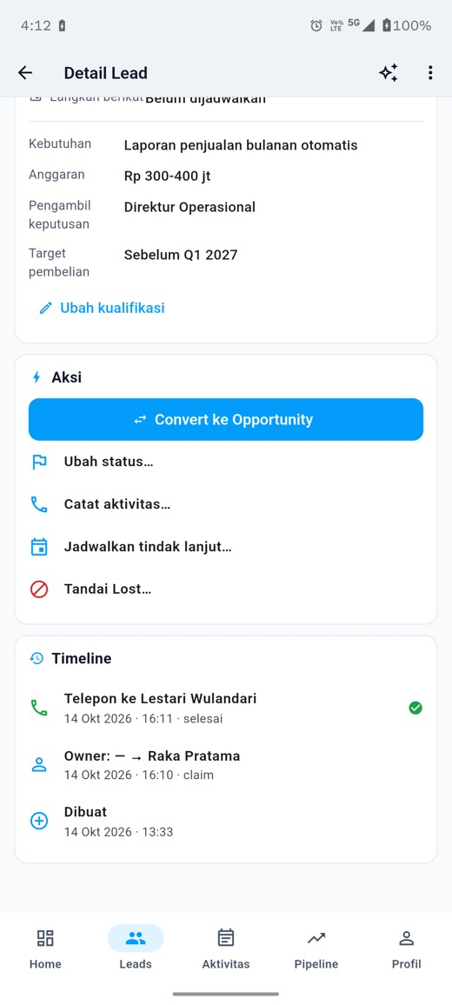
Gambar 7. Kualifikasi tersimpan dan timeline lead

3.3 Langkah 4: Draf outreach dengan AI
Tujuan. Sales mendapat draf pesan WhatsApp atau email, atau ringkasan lead, yang disusun dari data lead milik tenant sendiri. Sales yang memutuskan apakah draf dipakai.

Langkah di aplikasi
- Pada detail lead, tekan ikon Asisten AI di bilah atas.
- Pilih WhatsApp, Email, atau Ringkasan, lalu tekan Buat draf (proses dapat memakan waktu sampai satu menit).
- Sunting draf bila perlu, lalu tekan Salin atau Simpan aktivitas.

Hasil yang diharapkan
- Konteks yang dikirim ke model hanya milik tenant pengguna.
- Draf yang disimpan menjadi Activity pada timeline lead.
- Bila layanan AI gagal atau lambat, pesan kesalahan tampil di lembar AI dan pekerjaan lain pada lead tidak terhalang.

Fitur dan endpoint
Fungsi | Endpoint
Buat draf outreach | POST /ai/outreach-drafts
Buat ringkasan | POST /ai/summaries
Riwayat keluaran AI | GET /ai/outreach-drafts, GET /ai/summaries
Simpan draf sebagai Activity | POST /ai/outreach-drafts/{id}/save-as-activity

Hasil uji di perangkat
Belum diuji di perangkat
Fitur ini ada di aplikasi dan dipakai dari layar detail lead maupun Opportunity, tetapi belum dijalankan di perangkat pada pengujian ini. Batas waktu tunggu aplikasi untuk permintaan AI adalah 75 detik, menyesuaikan latensi model yang tercatat pada kode API (30 sampai 40 detik per jawaban).

3.4 Langkah 5: Convert
Tujuan. Lead yang sudah layak diubah menjadi Opportunity beserta Contact dan Account, dalam satu aksi.

Langkah di aplikasi
- Pada detail lead milik sendiri yang aktif, tekan Convert ke Opportunity.
- Isi Nama opportunity, Deal value, dan Expected close date. Pilih Pipeline bila tenant punya lebih dari satu.
- Pilih Contact (Buat baru atau Pakai yang ada) dan Account (Tanpa, Buat baru, atau Pakai yang ada). Bila server menemukan data yang mirip, pilihan Pakai yang ada tampil beserta kolom yang cocok.
- Tekan Convert. Aplikasi membuka detail Opportunity yang baru dibuat.

Hasil yang diharapkan
- Contact, tautan Account, Opportunity, dan status lead Converted terbentuk dalam satu transaksi.
- Opportunity berada di stage pertama (Qualification).
- Pemeriksaan duplikat dijalankan lagi oleh server saat Convert.

Fitur dan endpoint
Fungsi | Endpoint
Pratinjau Contact dan Account yang cocok | GET /leads/{id}/convert-preview
Convert | POST /leads/{id}/convert
Daftar pipeline | GET /pipelines

Hasil uji di perangkat
- Convert dengan Account baru berhasil. Opportunity Rp 350.000.000 terbentuk di Qualification, Owner Raka, dan Contact utama otomatis menjadi Lestari Wulandari.
- Jalur Pakai Account yang ada belum dicoba di perangkat, karena lead uji tidak punya Account yang cocok sehingga hanya pilihan Buat baru yang muncul.
- Dialog Convert di mockup menampilkan stage awal dan "budget yang disebut". Keduanya belum ada di aplikasi mobile.

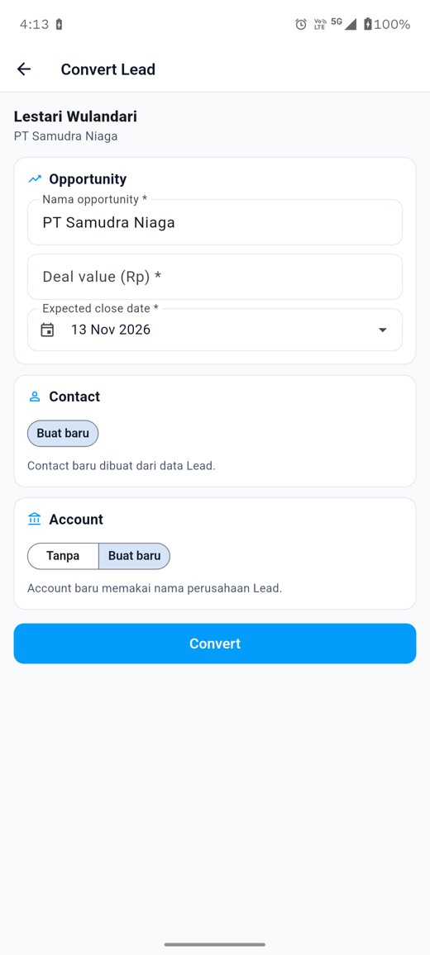  Gambar 8. Form Convert | 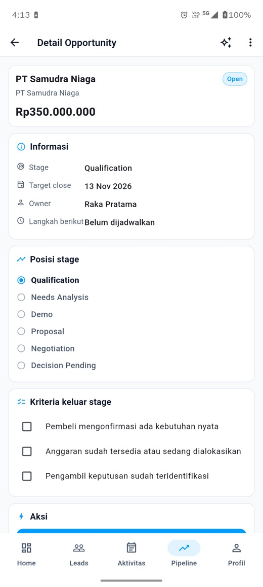  Gambar 9. Opportunity terbentuk di Qualification

3.5 Langkah 6: Opportunity bergerak di pipeline
Tujuan. Sales memajukan, melompatkan, atau memundurkan Opportunity sesuai aturan stage yang diatur tenant.

Aturan yang berlaku
Tindakan | Perilaku
Maju ke stage berikutnya | Kriteria stage asal diperiksa sesuai mode stage: Guidance (hanya ditampilkan), Warning (boleh lanjut, kriteria yang belum terpenuhi dicatat), Blocking (harus terpenuhi).
Lompat ke stage di depan | Sama seperti maju, dengan tujuan stage mana pun di depan. Aplikasi meminta konfirmasi dan menyebut stage yang dilewati.
Mundur | Wajib disertai alasan dari picklist tenant. Tersedia ke stage mana pun di belakang.
Menutup | Won atau Lost selalu boleh dari stage mana pun, dengan alasan wajib.

Langkah di aplikasi
- Buka detail Opportunity. Kartu Posisi stage menunjukkan stage saat ini, dan kartu Kriteria keluar stage menampilkan kriteria stage tersebut.
- Centang kriteria yang sudah terpenuhi (tersimpan langsung).
- Tekan Maju ke {stage berikutnya}, atau Lompat ke stage lalu pilih tujuan dan konfirmasi, atau Mundur stage lalu pilih tujuan dan alasan.

Fitur dan endpoint
Fungsi | Endpoint
Pindah stage (maju, lompat, mundur) | PUT /opportunities/{id}/stage
Simpan centang kriteria | PUT /opportunities/{id}/criteria-checks
Detail Opportunity | GET /opportunities/{id}
Stage dan pipeline | GET /pipelines

Hasil uji di perangkat
Skenario | Hasil
Maju dari Qualification ke Needs Analysis (Guidance) | Lulus. Berpindah tanpa peringatan.
Lompat dari Needs Analysis ke Proposal (Warning) | Lulus. Konfirmasi menyebut Demo sebagai stage yang dilewati. Setelah pindah, dua kriteria Needs Analysis yang belum terpenuhi tampil sebagai peringatan.
Maju dari Proposal ke Negotiation (Blocking) | Lulus. Ditolak, dan dua kriteria Proposal yang belum terpenuhi tampil sebagai pesan kesalahan.
Mundur dengan alasan | Belum diuji di perangkat. Terjamin pada test backend; aplikasi meminta pilihan stage dan alasan dari picklist.

Kekurangan yang sudah terlihat
Backend hanya memeriksa kriteria stage asal. Pemeriksaan kumulatif seluruh stage yang dilewati dan penanda skipped (DEC-060) belum ada. Akibatnya, setelah melompat, stage Demo tampil bercentang seolah selesai, dan timeline hanya mencatat "Needs Analysis → Proposal". Perbaikannya harus dimulai dari backend.

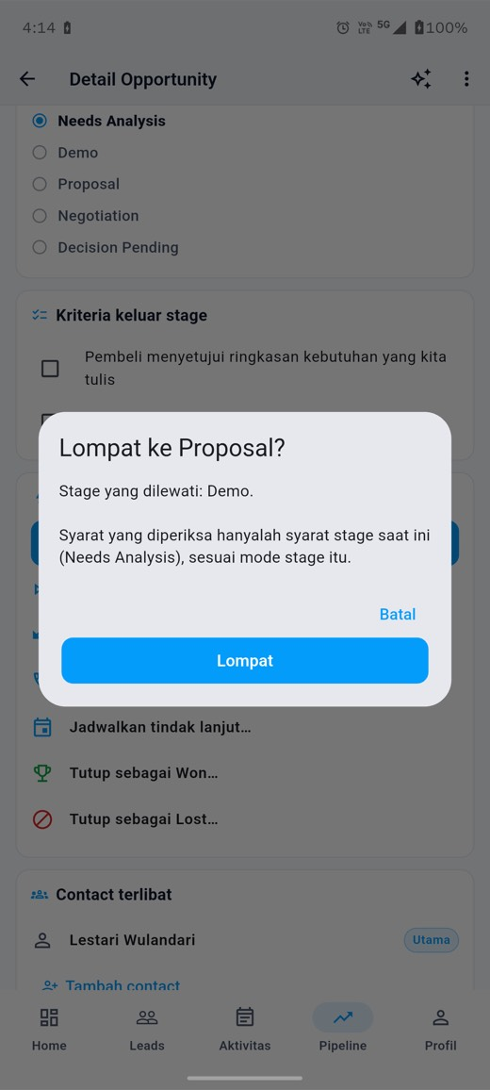  Gambar 10. Konfirmasi lompat stage | 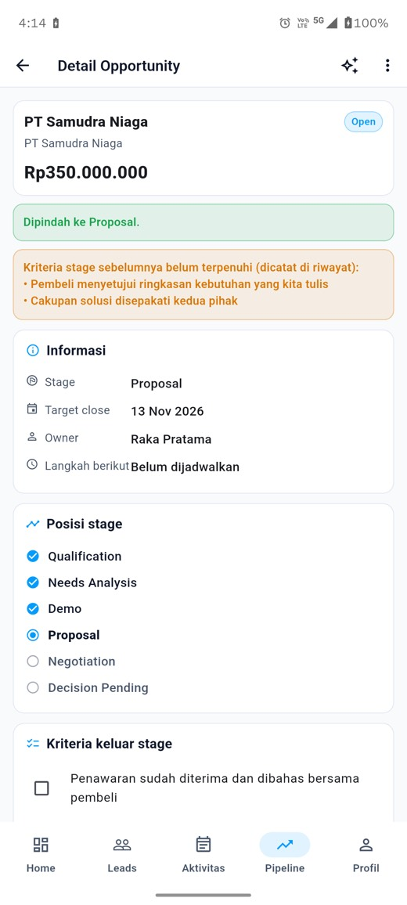  Gambar 11. Peringatan mode Warning | 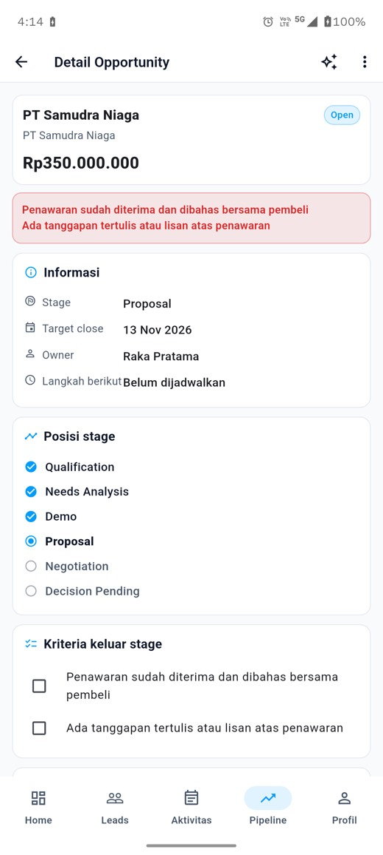  Gambar 12. Penolakan mode Blocking

3.6 Langkah 7: Close Won dan Quota
Tujuan. Sales menutup Opportunity sebagai Won dengan alasan, dan nilainya langsung masuk perhitungan quota bulanan.

Langkah di aplikasi
- Pada detail Opportunity, tekan Tutup sebagai Won (menu aksi). Pada stage terakhir, tombol ini menjadi aksi utama.
- Pilih alasan menang dari picklist tenant, tambahkan catatan bila perlu, lalu tekan Tandai Won.
- Kembali ke Home. Kartu Quota menampilkan nilai Closed-Won, attainment, dan status terhadap ambang tenant.

Hasil yang diharapkan
- Status Opportunity menjadi Won, dan nilainya masuk revenue serta quota bulan itu.
- Home dan Profil memuat ulang quota. Keterangan di kartu memakai ambang performa milik tenant (bukan angka tetap di aplikasi).

Fitur dan endpoint
Fungsi | Endpoint
Tutup Won atau Lost | POST /opportunities/{id}/close
Quota dan Closed-Won pribadi | GET /reports/sales-performance?period=YYYY-MM
Ringkasan beranda | GET /dashboard
Ambang performa tenant | GET /tenant-settings (performance_threshold_percent)

Hasil uji di perangkat
- Close Won dengan alasan berhasil.
- Quota Raka berubah dari Rp 120 jt menjadi Rp 470 jt dari target Rp 800 jt (attainment 59%, 2 deal Closed-Won) dan tetap berstatus "di bawah ambang 80%".
- Angka 96% dalam use case (Rp 770 jt dari Rp 800 jt) akan tercapai bila satu deal tambahan senilai Rp 300 jt ditutup sebagai Won.
- Pengiriman event ke ERP (webhook opportunity.closed_won) tidak diuji karena webhook ditunda akibat kendala infrastruktur.

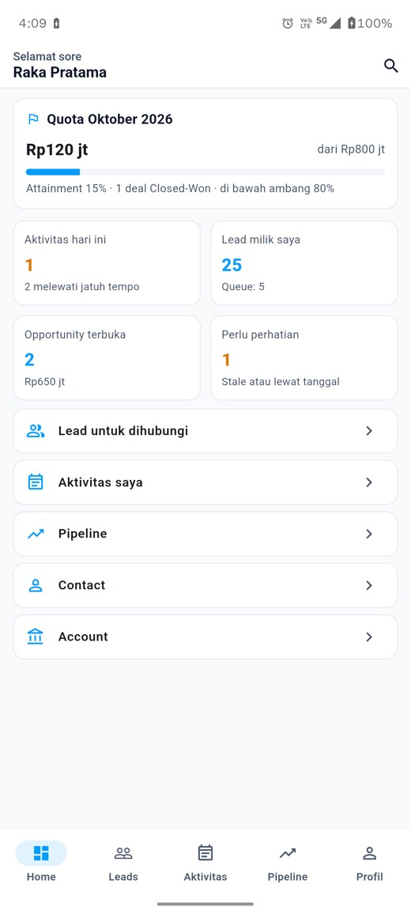  Gambar 13. Quota sebelum (Rp 120 jt) | 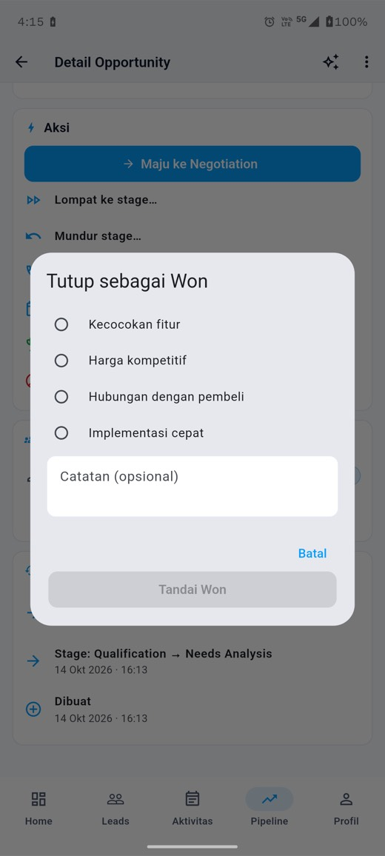  Gambar 14. Dialog Close Won | 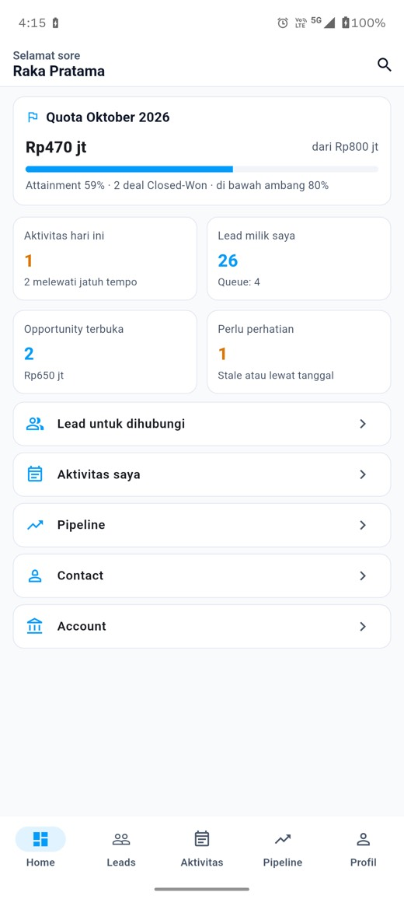  Gambar 15. Quota sesudah (Rp 470 jt)

4. Matriks keterlacakan
Matriks ini menghubungkan setiap pemeriksaan pada use case dengan fitur di aplikasi mobile dan hasil ujinya.
Pemeriksaan dalam use case | Fitur di aplikasi mobile | Hasil
Claim bersamaan hanya satu yang berhasil | Tombol Claim di kartu Queue dan detail; muat ulang saat gagal; pesan khusus | Lulus uji di perangkat (kasus berurutan)
Lead dari webhook tidak butuh user login | Hanya terlihat di Queue sebagai hasil | Di luar cakupan mobile
Kontak pertama terisi otomatis dari Activity Call (21 menit) | Pencatatan call setelah kembali dari telepon; tampil dengan durasi sejak masuk | Lulus uji di perangkat
Next step adalah Activity open terdekat | Baris Langkah berikut pada detail lead dan Opportunity | Terakomodasi, belum diuji di perangkat
Kualifikasi hasil percakapan | Form Ubah kualifikasi pada detail lead | Lulus uji di perangkat
Konteks AI hanya milik tenant; kegagalan AI tidak memblokir | Lembar Asisten AI | Belum diuji di perangkat
Convert satu transaksi; cek duplikat ulang | Form Convert dengan pratinjau kecocokan | Sebagian (Account baru lulus)
Mundur wajib alasan | Mundur stage dengan picklist alasan | Belum diuji di perangkat
Lompat memeriksa syarat semua stage yang dilewati | Lompat ke stage dengan konfirmasi; peringatan Warning; penolakan Blocking | Gap: pemeriksaan kumulatif belum ada di backend
Stage dilewati tercatat skipped | Belum ada (data tidak tersedia dari backend) | Gap: backend
Close Won meminta alasan; revenue dan attainment bertambah | Dialog Close Won; kartu Quota di Home dan Profil | Lulus uji di perangkat
Event opportunity.closed_won terkirim ke ERP dengan retry | Tidak ada di mobile | Di luar cakupan mobile
Laporan Manager cocok dengan data akhir | Tidak ada di mobile | Di luar cakupan mobile
Isolasi tenant: token tenant lain menerima 404 | Aplikasi hanya bekerja dalam satu workspace per sesi | Di luar cakupan mobile

5. Temuan dan tindak lanjut
ID | Temuan | Dampak | Pemilik | Usulan
T1 | Backend belum memeriksa kriteria semua stage yang dilewati dan belum mencatat skipped. | Cek use case langkah 6 tidak terpenuhi. Stage yang dilewati tampil seolah selesai. | Backend | Terapkan DEC-060 di backend, lalu tampilkan penandanya di mobile.
T2 | Convert ke Account yang sudah ada belum diuji di perangkat. | Cek duplikat pada Convert belum terbukti dari mobile. | QA | Siapkan lead yang organisasinya sama dengan Account yang ada, lalu uji.
T3 | Fitur AI belum diuji di perangkat. | Langkah 4 belum terbukti dari mobile. | QA | Jalankan draf WhatsApp, Email, dan Ringkasan, termasuk simulasi layanan AI tidak tersedia.
T4 | Mundur stage belum diuji di perangkat. | Aturan alasan wajib belum terbukti dari mobile. | QA | Uji mundur dengan alasan dari picklist.
T5 | Dialog Convert belum menampilkan stage awal dan budget yang disebut. | Informasi yang ada di mockup belum tersedia bagi Sales. | Mobile | Tampilkan stage awal pipeline dan nilai Anggaran dari kualifikasi.
T6 | Claim serentak (409) belum diuji dari perangkat. | Hanya kasus berurutan yang terbukti. | QA | Uji dengan dua perangkat atau dua sesi bersamaan.
T7 | Aplikasi belum punya test otomatis untuk alur layar. | Regresi layar bergantung pada uji manual. | Mobile | Tambahkan widget test untuk claim, lompat stage, dan Close Won.
T8 | Webhook ERP ditunda (kendala infrastruktur). | Event closed_won ke ERP belum bisa diuji. | Infrastruktur | Aktifkan setelah infrastruktur siap, lalu uji pengiriman dan retry.

6. Perubahan pada aplikasi untuk mengakomodasi use case
Berikut perubahan yang dikerjakan pada aplikasi mobile dalam siklus ini setelah pemeriksaan terhadap use case.
Area | Perubahan
Claim | Tombol Claim di kartu Queue. Data dimuat ulang juga saat claim gagal. Pesan khusus bila lead sudah diambil Sales lain.
Kontak pertama | Durasi sejak lead masuk. Form Activity terbuka otomatis setelah kembali dari telepon, WhatsApp, atau email.
Kualifikasi | Form Kebutuhan, Anggaran, Pengambil keputusan, dan Target pembelian pada detail lead.
Lompat stage | Aksi Lompat ke stage dengan konfirmasi stage yang dilewati. Kriteria stage asal yang belum terpenuhi (mode Warning) ditampilkan setelah pindah.
Quota | Warna dan keterangan attainment di Home memakai ambang performa tenant.
Rating | Badge Hot, Warm, atau Cold tampil di header lead bila backend mengirim rating.

Kualitas kode: flutter analyze bersih dan 36 test unit lulus. Test tersebut mencakup model, validator, pemetaan kesalahan API, serta perilaku pindah stage dan claim dengan server tiruan. Test otomatis untuk alur layar belum ada (T7).

Lampiran A. Konfigurasi tenant arunika
Konfigurasi dilakukan oleh Tenant Admin lewat endpoint API sesuai langkah 0 use case. Item bertanda "dari seeder" sudah tersedia dan tidak diubah.
Item | Nilai | Cara
Status lead | New, Attempted to Contact, Connected, Qualifying | Dari seeder
Source | Website form, Import, Referral, Event, Social media, Lainnya | Dari seeder
Mode penugasan | Manager assign, Sales claim, dan Owner otomatis aktif | Dari seeder
Queue | Inbound Web (dijadikan fallback) | POST /lead-queues
Aturan penugasan 1 | Source = Website form menuju Queue Inbound Web | POST /lead-assignment-rules
Stage dan batas stale | Qualification 7, Needs Analysis 10, Demo 10, Proposal 14, Negotiation 14, Decision Pending 21 hari | PUT /pipeline-stages/{id}
Mode stage | Needs Analysis = Warning, Proposal = Blocking, lainnya Guidance | PUT /pipeline-stages/{id}
Lompat stage | Selalu diizinkan oleh backend (tidak ada setelan kebijakan per pipeline) | Perilaku bawaan
Custom field lead | Jumlah karyawan (angka) | POST /custom-fields
Pengguna | Dewi Anggraini (Sales Rep) ditambahkan | POST /users
Quota | Raka Pratama Rp 800 jt untuk Oktober 2026 | PUT /quotas (oleh Sales Manager)
Ambang performa | 80% | Dari seeder
Webhook ERP | Belum dibuat (ditunda) | -

Lampiran B. Cara menjalankan aplikasi
- Salin .env.example menjadi .env, lalu isi API_BASE_URL (server produksi Optiva atau backend lokal).
- Sambungkan perangkat Android dengan debugging USB aktif.
- Dari folder mobile/, jalankan fvm flutter run -d <id perangkat>.
- Login dengan workspace arunika dan akun Sales Rep.

Pengujian kualitas: fvm flutter analyze dan fvm flutter test.

